Mid term for Multivariate Statistics(I)
Chapter 1. Multivariate Data Analysis

Class : Multivariate Statistics(I) (ST27517-032)
Major : 전기공학과
Student ID : 201724570
Student Name : 정석규

Middle Exam for Multivariate Statistics(I)

Class : Multivariate Statistics(I) (ST27517-032)
Major : 전기공학과
Student ID : 201724570
Student Name : 정석규

Search the data you are interested in, apply the analysis in Chapter 1 and interpret the results.

Note :
1. Don’t use the data embedded in R and data in textbook.
2. It is the homework to prepare for the Term Project, and other data may be used for the Term Project.
3. The source of the data should be indicated. (Penalty can be given if there is no indication of the source.)

1. Data Description

Context
A supermarket is a self-service shop offering a wide variety of food, beverages and household products, organized into sections. This kind of store is larger and has a wider selection than earlier grocery stores, but is smaller and more limited in the range of merchandise than a hypermarket or big-box market. In everyday U.S. usage, however, "grocery store" is synonymous with supermarket, and is not used to refer to other types of stores that sell groceries.
Content

Content
In the dataset, You'll get data of different stores of a supermarket company as per their store IDs which for ease has been converted to positive integers.
Store ID: (Index) ID of the particular store.
Store_Area: Physical Area of the store in yard square.
Items_Available: Number of different items available in the corresponding store.
DailyCustomerCount: Number of customers who visited to stores on an average over month.
Store_Sales: Sales in (US $) that stores made.

Acknowledgement

The data is obtained from the project from the University after seeking proper permission.
Source of the dataset : https://www.kaggle.com/datasets/surajjha101/stores-area-and-sales-data
2. Dataset Preview

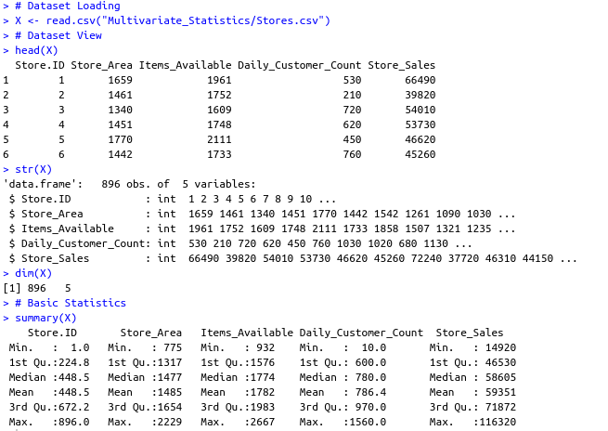
“Stores.csv” 데이터셋은 Store.ID 에 따른 Store_Area, Items_Available, Daily_Customer_Count, Store_Sales에 대한 정보를 제공하고 있다. 먼저 데이터셋이 다변량 정규성을 만족하는지 확인하고 변수별 상관관계와 공분산을 확인하고 시각화 해봄으로써 각 변수가 어떻게 군집을 형성하고 있는지 확인한다.

Store_Area, Item_Available, Daily_Customer_Count 변수의 경우 특별한 이상값이 보이지 않으며, 어느정도 정규성을 가지고 있음을 짐작할 수 있다. 반면 Store_Sales의 경우 Min-Max 볌위가 매우 크며 Medain을 기준으로 Max값이 Min값보다 많이 큰 이상값이 존재함으로써 정규성에 문제가 있음을 짐작해볼 수 있다.

3. Normality Test

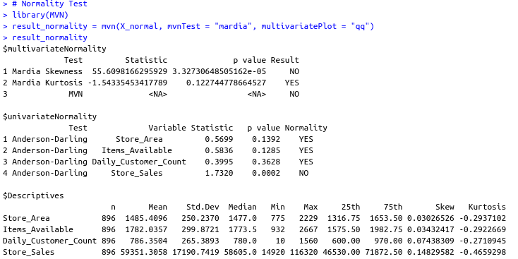
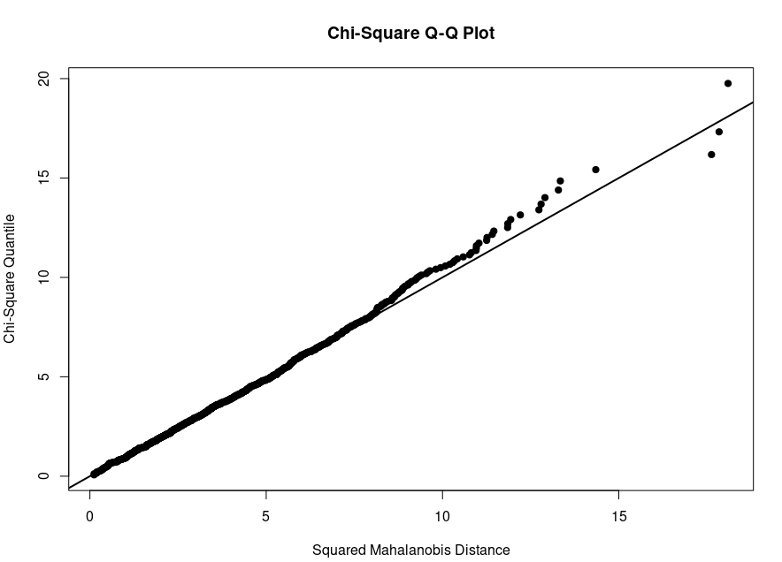
Mardia’s Multivariate Normality Test 결과 왜도 검정에서 다변량 정규성을 만족하지 않고, Store_Sales 변수에서 정규성을 만족하지 못하는 것을 확인할 수 있다. 데이터를 확인한 결과 Min이 14920, Median이 58605, Max값이 116320으로 최댓값을 스케일링할 필요가 있었다.
4. Plotting

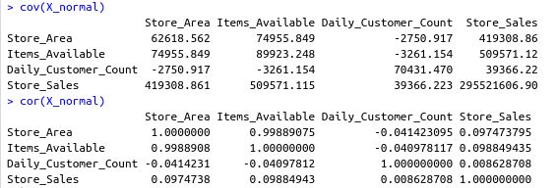
Stores 데이터셋의 상관관계 행렬을 보면 Store_Area와 Item_Available은 0.9989의 매우 높은 상관성을 보이고 있음을 확인할 수 있다. 반면 타겟 변수인 Store_Sales는 타 변수들과 유의미한 상관관계를 보이지 못하고 있음을 확인할 수 있다.

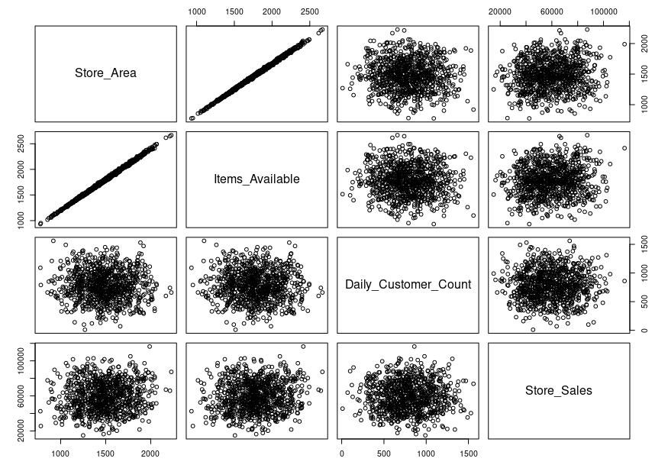

Store_Sales를 각 사분위수에 대해 ‘Low’, ‘Low-Mid’, ‘Mid-High’, ‘High’로 비닝해서 plot을 생성한 결과 각 점을 통해 생성되는 그룹들의 차이점도 크게 존재하지 않음을 확인할 수 있다.
